2. adibidea: Adibidea aldatu

Zer egiten du programak?
Argumentu bakoitza (notepad, calc) exekutatzen du eta amaitu arte itxaroten du (waitFor()), itzulera-kodea inprimatuz.
Microsoft Edge irekitzen du, bere ruta osoa erabiliz.
Google (http://google.es) irekitzen du Edge-n, cmd /c start bidez.
Edge ixten du taskkill /IM msedge.exe /F komandoarekin eta mezua inprimatzen du.

Zer argumentu erabili dituzu probatzeko?
- 1. proba: notepad. RuntimeProcess2-k exec(String[])-rekin Notepad irekitzen du eta waitFor()-en gelditzen da Notepad ixten dugun arte. Itxi ondoren, itzulera kodea (0) inprimatzen du, 2 segundo itxaroten ditu eta Edge irekitzera pasatzen da: Google irekitzen du eta, azkenean, taskkill-ekin Edge ixten du.
- 2. proba: calc. RuntimeProcess2-k Kalkulagailua irekitzen du, baina ez da geldituta geratzen: calc.exe-k aplikazioa abiarazi eta berehala amaitzen da, beraz waitFor()-ek berehala itzultzen du kodea (normalean 0). Programak segidan jarraitzen du: Edge ireki, Google ireki eta Edge itxi, Kalkulagailua itxi gabe ere.

Egindako aldaketak
- exit() kenduta: argumenturik ez badago return erabiltzen da, eta kode errepikatua exekutatuProgramaEtaItxaron metodora atera da.
- exec(String) → exec(String[]): komandoaren zati bakoitza array-ko posizio batean jartzen da.
- Edge automatikoki ixten da: taskkill-ekin, eta Microsoft Edge automatikoki itxi da inprimatzen da.

notepad:
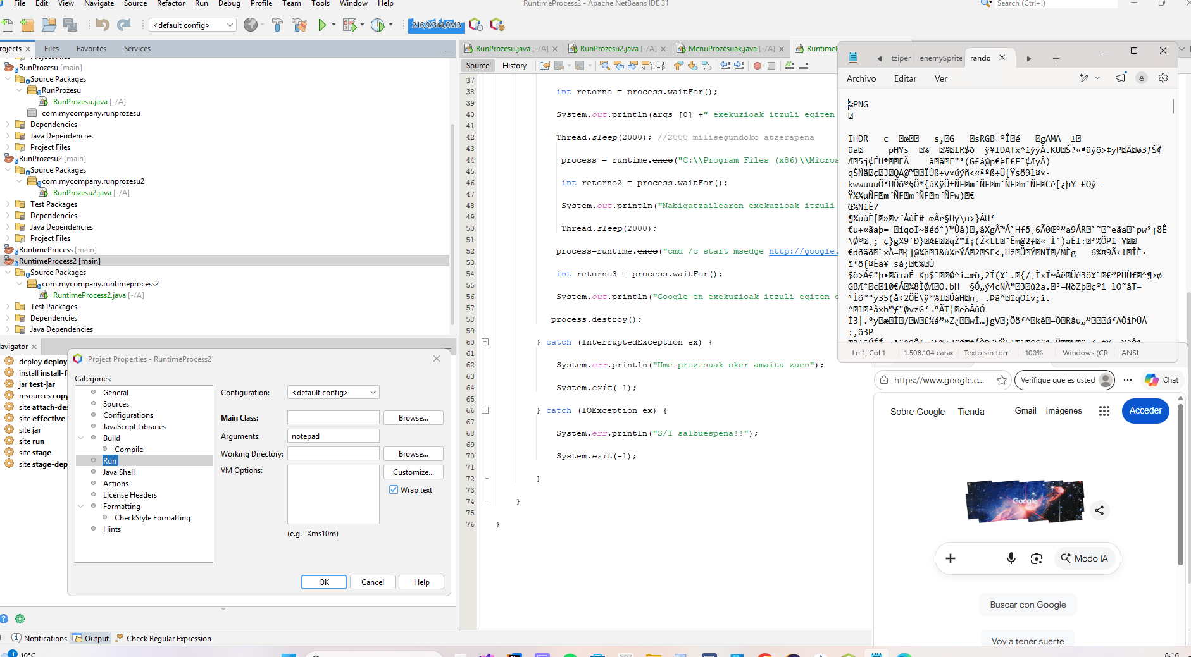

calc:
